บทที่ 8
โปรแกรมประยุกต์ลอจิกเทรนเนอร์

ในบทนี้จะกล่าวถึงการจัดเก็บวงจรดิจิตอลโดยใช้โมเดลฐานข้อมูลเชิงสัมพันธ์เปรียบเทียบกับการใช้ฐานข้อมูลเชิงวัตถุสัมพันธ์ รายละเอียดของตัวโปรแกรมประยุกต์ที่เราได้ทำการสร้าง และวิธีการใช้งานโปรแกรมประยุกต์

8.1 การพัฒนาการจัดเก็บวงจรดิจิตอลโดยใช้ฐานข้อมูลเชิงสัมพันธ์
จากการที่ฐานข้อมูลเชิงสัมพันธ์ไม่สนับสนุนการจัดการกับคอมเพล็กซ์ออบเจกต์ ดังนั้นการจัดเก็บออบเจกต์หนึ่งจะต้องแตกออกเป็นหลายๆ Row กระจายอยู่ในหลายรีเลชั่น การจัดเก็บในวิธีดังกล่าวจะมีข้อเสีย คือ
1. ยากต่อการทำความเข้าใจของผู้ใช้ จากการที่มีการกระจายไปในหลายรีเลชั่นทำให้ข้อมูลอยู่ในรูปที่ทำความเข้าใจได้ยาก ข้อมูลที่แสดงอาจไม่สื่อความหมายให้เข้าใจได้หากดูจากรีเลชั่นเดียว
2. การทำโอเปอร์เรชั่นใดๆกับคอมเพล็กซ์ออบเจกต์ไม่สามารถทำได้ในครั้งเดียวต้องมีการใช้หลายคำสั่งเพราะได้มีการกระจายไปหลายรีเลชั่นทำให้การนำข้อมูลมารวมกันเพื่อการทำโอเปอร์เรชั่นยุ่งยาก
3. มีความซ้ำซ้อนในการเก็บข้อมูล เนื่องจากการแตกเป็นหลายส่วนเมื่อมีการจะรวมข้อมูลต้องมีการ Join ระหว่างเทเบิลซึ่งในการจะลดการ Join เทเบิลก็ต้องทำการเพิ่มข้อมูลที่ซ้ำซ้อนบางส่วนลงในเทเบิล เมื่อมีข้อมูลที่ซ้ำซ้อนกันความยุ่งยากในการควบคุมความถูกต้องของฐานข้อมูลจะเพิ่มขึ้น
4. ไม่สนับสนุนการ Reuse คอมโพเนนท์

8.1.1 ตัวอย่างการจัดเก็บโดยใช้ Relational
C1
C3
C2
A
B
A
B
A
B
A
B
A
B
W1
W2
W3
W4
W5
W6
W7
C
C
C
P
รูปที่ 8.1 ตัวอย่างวงจรที่ใช้จัดเก็บ

GATE_TYPE
GT | DESCRIPTION
2AND | "C=A & B"
4AND | "E=A & B & C &D"
ตารางที่ 8.1 GateType
PIN_TYPE
GT | PT | I/O
2AND | A | I
2AND | B | I
2AND | C | I
4AND | A | I
4AND | B | I
4AND | C | I
4AND | D | I
4AND | E | O
ตารางที่ 8.2 PinType
GATE_INSTANCE
GT | GI | PARENT
2AND | C1 | 4AND
2AND | C2 | 4AND
2AND | C3 | 4AND
4AND | P | …
ตารางที่ 8.3 GateInsance
WIRED_INSTANCE
WL | GT1 | GI1 | PIN1 | GT2 | GI2 | PIN2 | PARENT | VALUE
W1 | 4AND | P | A | 2AND | C1 | A | 4AND | H
W2 | 4AND | P | B | 2AND | C1 | B | 4AND | H
W3 | 4AND | P | C | 2AND | C2 | A | 4AND | H
W4 | 4AND | P | D | 2AND | C2 | B | 4AND | L
W5 | 2AND | C1 | C | 2AND | C3 | A | 4AND | H
W6 | 2AND | C2 | C | 2AND | C3 | B | 4AND | L
W7 | 2AND | C3 | C | 4AND | P | E | 4AND | L
ตารางที่ 8.4 WiredInstance

จากตัวอย่างการจัดเก็บวงจรในแบบฐานข้อมูลเชิงสัมพันธ์จะทำการแบ่งจัดเก็บออบเจกต์ออกเป็น 4 รีเลชั่นได้แก่
- GATE_TYPE เป็นรีเลชั่นที่ทำการเก็บชื่อของออบเจกต์และรายละเอียดของออบเจกต์นั้นซึ่งในที่นี้เก็บวิธีการหาค่าเอาท์พุทของวงจร ซึ่งการเก็บเป็นรีเลชั่นจะไม่สามารถทำโอเปอร์เรชั่นกับออบเจกต์ได้โดยตรง
- PIN_TYPE เป็นการเก็บชนิดของขา ออบเจกต์หนึ่งออบเจกต์จะประกอบไปด้วยหลายขาซึ่งเราต้องทำการบอกไว้ว่าขาดังกล่าวเป็นอินพุทหรือเอาท์พุท
- GATE_INSTANCE เป็นการเก็บข้อมูลของตัวออบเจกต์ที่มีอยู่จริงในวงจร โดยจะทำการเก็บด้วยว่าเป็นชนิดไหน ชื่ออะไร และอยู่ภายในออบเจกต์อะไร
- WIRED_TYPE เป็นการเก็บการเชื่อมต่อระหว่างออบเจกต์ 2 ออบเจกต์โดยจะเก็บด้วยว่าเชื่อมกับขาไหน ออบเจกต์ที่ต่อกันเป็นชนิดอะไรและการเชื่อมต่อนั้นอยู่ในออบเจกต์อะไร

8.1.2 ปัญหาในการจัดเก็บของฐานข้อมูลเชิงสัมพันธ์
จากลักษณะการจัดเก็บข้อมูลดังกล่าวจะมีปัญหาเกิดขึ้นหลายประการซึ่งปัญหาหลักๆได้แก่

- ปัญหาการรียูส (Reuse) คอมโพเนนท์
C
B
A
A
B
C
D
P
A
B
C
D

Q
E
E
C1
จากการจัดเก็บข้อมูลตามตัวอย่างหากเราต้องการทำการออกแบบวงจรที่มีลักษณะดังรูป
รูปที่ 8.2 ตัวอย่างวงจรที่จัดเก็บ

หากเราต้องการสร้างวงจรที่ประกอบไปด้วย 4AND 2 ตัวในวงจรคือ P และ Q เราจะต้องทำการสร้าง Instance ของทั้ง GATE_INSTANCE และ WIRED_INSTANCE ทั้งหมดของทั้ง P และ Q ซึ่งในความเป็นจริงไม่น่าที่จะต้องทำการสร้างเพราะทั้งสองคอมโพเนนท์มีลักษณะเหมือนกันทุกประการ

- ปัญหาความซับซ้อนของข้อมูล
ความซับซ้อนของข้อมูลเกิดในหลายรีเลชั่น เช่น ใน WIRED_INSTANCE จากการที่เก็บความสัมพันธ์ของการเชื่อมต่อระหว่างเกทแค่ 2 เกทในหนึ่งทัปเปิล ทำให้หากมีเอาท์พุทของเกทใดต่อกับอินพุทของเกทหลายๆเกทเราต้องเก็บ WIRED_INSTANCE เป็นจำนวนเท่ากับการเชื่อมต่อทั้งหมด ดังนั้นเมื่อมีการอัพเดทข้อมูลแอททริบิว "VALUE" จะต้องทำมัลติเพิลอัพเดท ทำให้ต้องมีการทำการควบคุมความถูกต้องของฐานข้อมูลเพิ่มขึ้น

8.2 การจัดเก็บวงจรดิจิตอลแบบฐานข้อมูลเชิงวัตถุสัมพันธ์
จากปัญหาต่างๆในการจัดเก็บข้อมูลโดยใช้โมเดลฐานข้อมูลเชิงสัมพันธ์แสดงให้เห็นว่าการจัดเก็บวงจรดิจิตอลไม่เหมาะสมกับการใช้ฐานข้อมูลเชิงสัมพันธ์ในโครงงานได้นำเอาโมเดลฐานข้อมูลเชิงวัตถุสัมพันธ์มาแก้ปัญหาของฐานข้อมูลเชิงสัมพันธ์ในการใช้งานกับคอมเพล็กซ์ออบเจกต์ซึ่งทำให้
1. มองข้อมูลที่จัดเก็บเป็น Object ไม่ต้องแตกออกเป็นหลายๆ Row อีก ง่ายต่อการทำความเข้าใจของผู้ใช้
2. การทำ Operation ใดๆกับ Complex Object ทำได้ในคำสั่งเดียวโดยการสร้าง Method ให้กับ Object นั้น
3. สนับสนุนการ Reuse คอมโพเนนท์ตามความสามารถของแนวคิดเชิงวัตถุที่เพิ่มเข้ามา ซึ่งทำให้เราสามารถนำคอมโพเนนทไปใช้งานใหม่ได้ง่ายไม่ต้องทำอะไรเพิ่มเติมเหมือนในการใช้งานฐานข้อมูลเชิงวัตถุ
4. ลดความซ้ำซ้อนในการเก็บข้อมูลทำให้การดูแลความถูกต้องฐานข้อมูลทำได้ง่ายกว่า

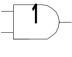
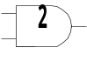
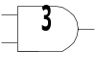
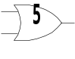
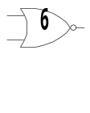
8.2.1 ตัวอย่างการจัดเก็บโดยใช้ Object-Relational
4
รูปที่ 8.3 ตัวอย่างวงจรที่จัดเก็บ

PROJ_LAYOUT
PID | LID
4AND | 1
CIRCUIT | 2
ตารางที่ 8.5 PROJ_LAYOUT
LAYOUT
GID | POS_X | POS_Y | LID
1 | * | * | 1
2 | * | * | 1
3 | * | * | 1
4 | * | * | 2
5 | * | * | 2
6 | * | * | 2
ตารางที่ 8.6 LAYOUT
ANDGATE
GID | INPUT | OUTPUT
1 | {1001,1002} | {1005}
2 | {1003,1004} | {1006}
3 | {1005,1006} | {1007}
ตารางที่ 8.7 ANDGATE
NEWCOMP
GID | INPUT | OUTPUT | N_LAYOUT
4 | {1008,1009,1010,1011} | {1014} | 1
ตารางที่ 8.8 NEWCOMP
ORGATE
GID | INPUT | OUTPUT
5 | {1012,1013} | {1015}
ตารางที่ 8.9 ORGATE

NORGATE
GID | INPUT | OUTPUT
6 | {1014,1015} | {1016}
ตารางที่ 8.10 NORGATE
WIRED
WID | GID | VALUE | ISOUTPUT
1001 | {1} | H | I
1002 | {1} | H | I
1003 | {2} | H | I
1004 | {2} | L | I
1005 | {1} | H | N
1006 | {2} | L | N
1007 | {3} | L | O
1008 | {4} | H | I
1009 | {4} | H | I
1010 | {4} | H | I
1011 | {4} | L | I
1012 | {5} | H | I
1013 | {5} | L | I
1014 | {3,6} | L | N
1015 | {5,6} | H | N
1016 | {6} | L | O
ตารางที่ 8.11 WIRED

8.3 การใช้งานโปรแกรมประยุกต์
โปรแกรมลอจิกเทรนเนอร์ที่สร้างขึ้นจะมีส่วนประกอบหลักอยู่สองส่วนได้แก่
1. ส่วนเลย์เอาท์ เป็นส่วนที่ใช้ในการวาดภาพ
2. ส่วนคอมโพเนนท์ เป็นส่วนที่แสดงคอมโพเนนท์ต่างๆที่สามารถนำมาใช้สร้างวงจรได้

ในการจะใช้งานเมื่อเราทำการเปิดโปรแกรมขึ้นมาจะสามารถเลือกได้ว่าจะสร้างโปรเจคใหม่หรือเปิดโปรเจคเดิมที่มีอยู่ดังรูปที่ 8.5
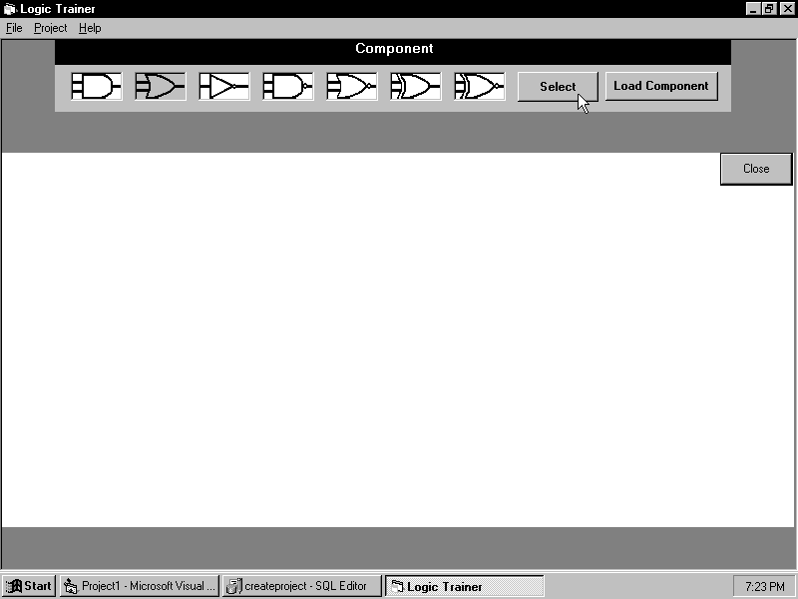
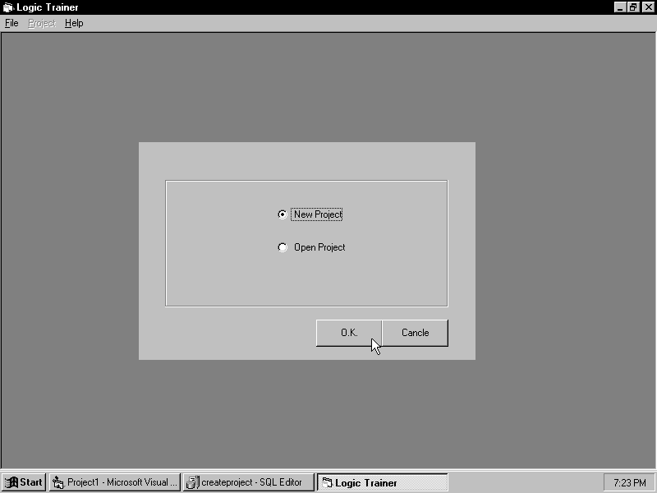
รูปที่ 8.4 ส่วนประกอบของโปรแกรมประยุกต์
ส่วนที่ 1
เลย์เอาท์
ส่วนที่ 2
คอมโพเนนท์
เมนู
รูปที่ 8.5 การเลือกโหมดการทำงาน
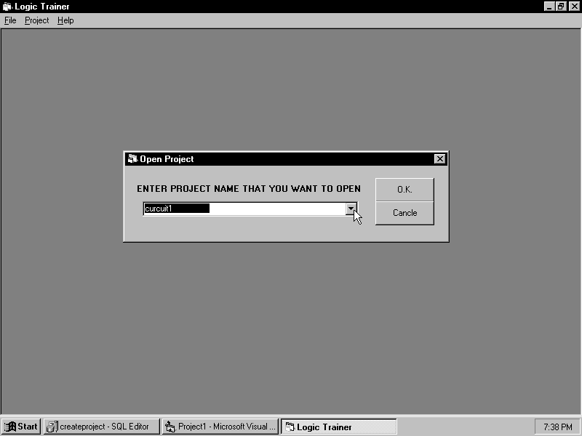
ถ้าเลือกจะทำการเปิดโปรเจคที่มีอยู่จะมีรายชื่อโปรเจคที่มีทั้งหมดให้เลือก ดังรูปที่ 8.6
รูปที่ 8.6 การเปิดโปรเจคเดิมที่มีอยู่
รูปที่ 8.7 การเลือกคอมโพเนนท์
ในการเลือกคอมโพเนนท์ที่ต้องการทำได้โดยการคลิกบนคอมโพเนนท์ที่ต้องการแล้วคลิกที่ปุ่มSELECT คอมโพเนนท์ที่เลือกจะปรากฎบนเลย์เอาท์ให้สามารถเลือกไปวางบนตำแหน่งต่างๆได้ ดังรูปที่ 8.7
การเชื่อมต่อระหว่างแต่ละคอมโพเนนท์ทำได้โดยการคลิกเม้าส์ที่ปุ่มขวาบนคอมโพเนนท์ที่ต้องการจะเชื่อมต่อ จะขึ้นฟอร์มซึ่งเราสามารถเลือกได้ว่าต้องการเชื่อมต่อกับขาใดของตัวคอมโพเนนท์ดังกล่าว ดังรูปที่ 8.8 ถ้าเรากำหนดอินพุทสองขาเชื่อมต่อกัน โปรแกรมจะกำหนดให้อินพุทดังกล่าวเป็นอินพุทของระบบ
นอกจากนี้ยังสามารถกำหนดเอาท์พุทของระบบโดยจะมีเมนู Project-System Output ให้สามารถกำหนดเอาท์พุทของระบบเพิ่มเติม โดยมีขั้นตอนการกำหนดเอาท์พุทระบบ ดังรูปที่ 8.9 - 8.13
รูปที่ 8.9 และ 8.10 เป็นการเลือกการกำหนดเอาท์พุทระบบ
รูปที่ 8.11 เป็นฟอร์มที่ทำการกำหนดเอาท์พุทระบบประกอบไปด้วยคอมโบที่เก็บลิสท์ของขาต่างๆที่สามารถกำหนดเป็นเอาท์พุทระบบได้,ลิสท์ซึ่งแสดงเอาท์พุทระบบทั้งหมด และ ปุ่มที่ใช้ในการเพิ่มหรือลบเอาท์พุทระบบ
รูปที่ 8.12 เป็นการเพิ่มเอาท์พุทระบบทำได้โดยการเลือกขาที่ต้องการคลิกที่ปุ่ม Add ขาที่เลือกจะไปปรา- กฎในลิสท์
รูปที่ 8.13 เป็นการนำเอาท์พุทระบบที่ไม่ต้องการออกจากลิสท์ โดยเลือกขาที่ต้องการในลิสท์แล้วคลิกปุ่ม Remove
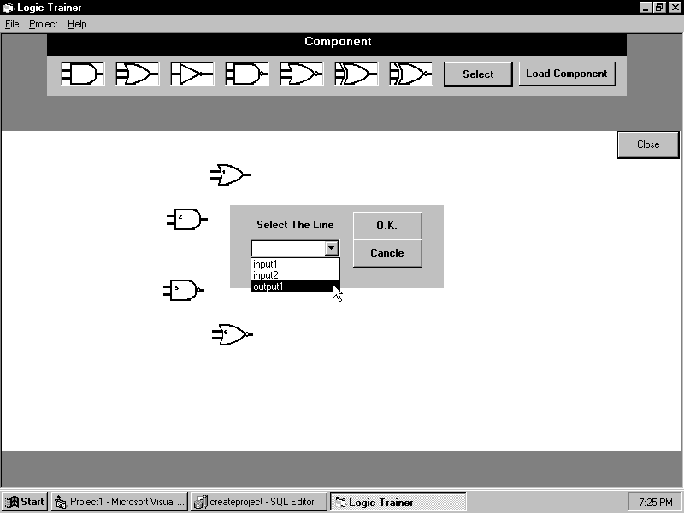
รูปที่ 8.8 การเชื่อมต่อลายวงจร

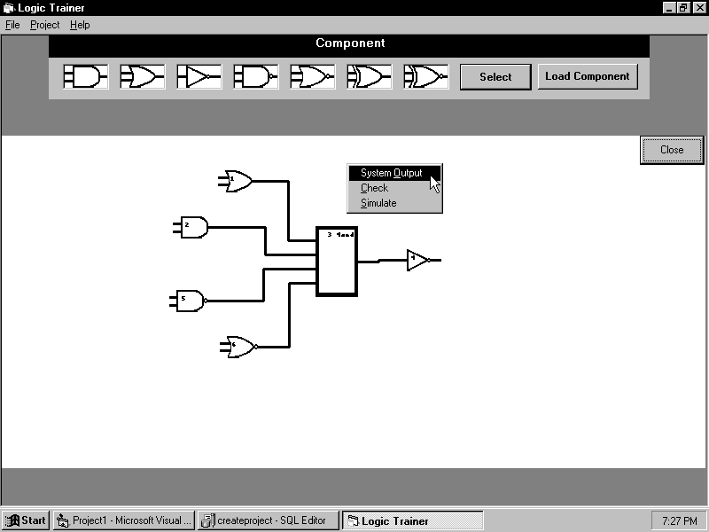
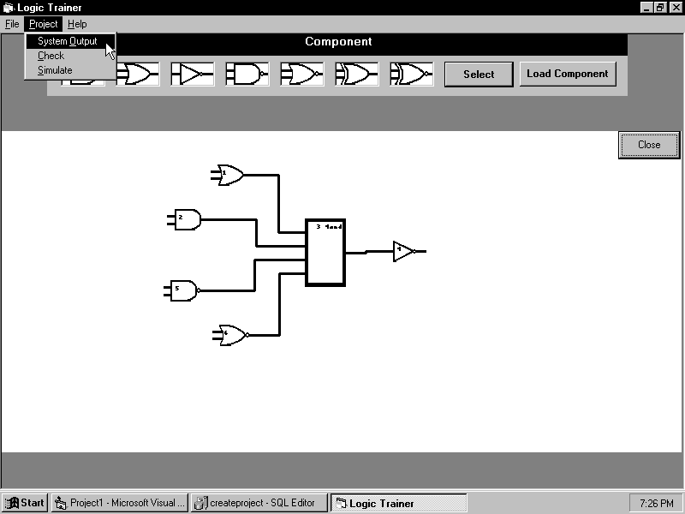
รูปที่ 8.9 การกำหนดเอาท์พุทระบบ
รูปที่ 8.10 การกำหนดเอาท์พุทระบบ
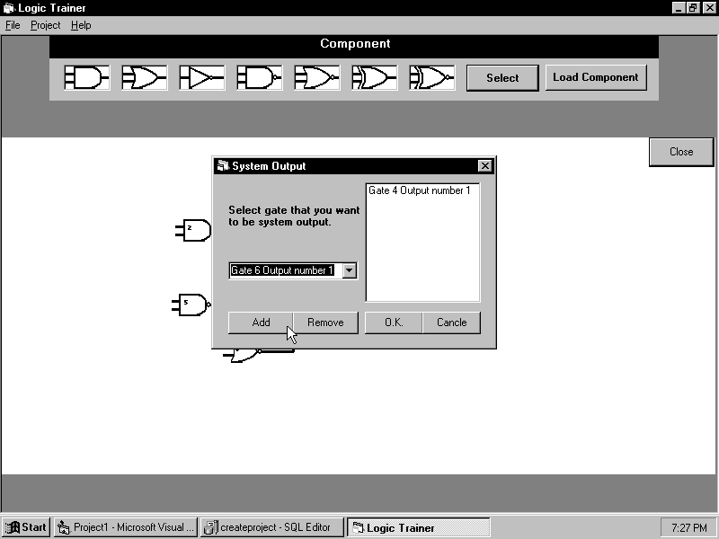
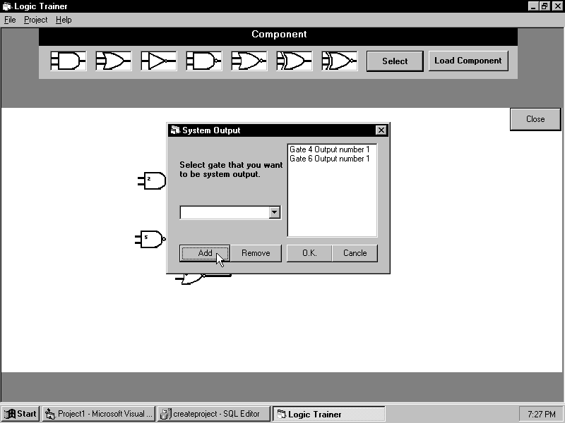
รูปที่ 8.11 ส่วนประกอบแบบฟอร์มเอาท์พุทระบบ
รูปที่ 8.12 การเพิ่มเอาท์พุทระบบ
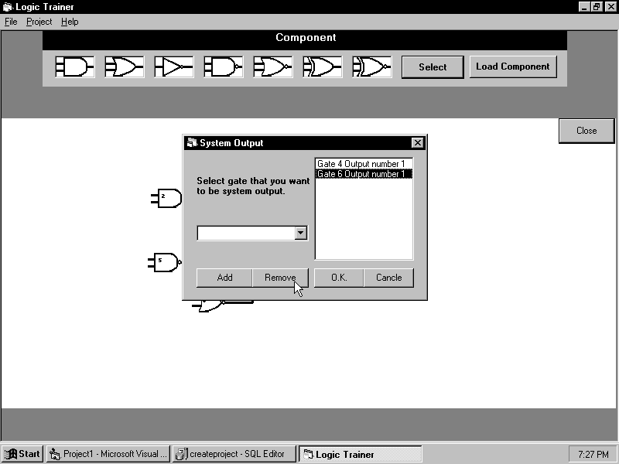
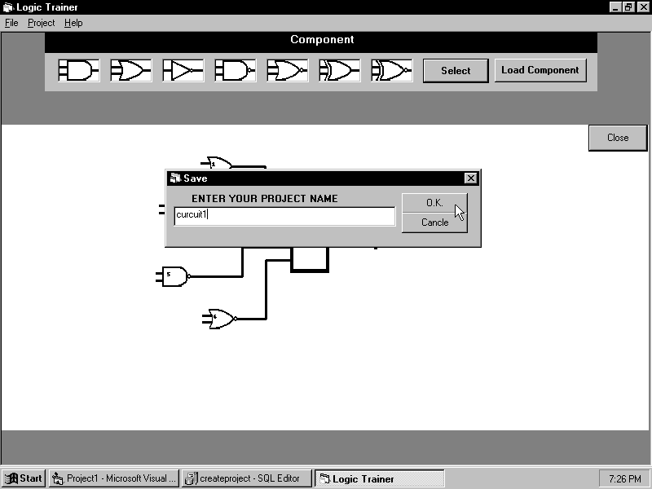
รูปที่ 8.13 การลบเอาท์พุทระบบออกจากลิสท์
รูปที่ 8.14 การบันทึกวงจร
หลังจาการสร้างวงจรเสร็จสิ้นลงจะต้องทำการบันทึกวงจรลงบนฐานข้อมูลโดยเลือกเมนู File-Save แล้วทำการใส่ชื่อโปรเจคดังรูปที่ 8.14
เมื่อจะทำการ Simulate การทำงานจะต้องทำการเช็คความถูกต้องของวงจรที่สร้างขึ้นก่อน ถ้าถูกต้องตามหลักก็จะสามารถทำการจำลองการทำงานได้ แต่ถ้าไม่ถูกต้องก็จะต้องทำการสร้างวงจรใหม่ รูปที่ 8.15 เป็นรูปที่แสดงผลการตรวจสอบวงจร
ในการจำลองการทำงานของโปรแกรมทำได้โดยการเลือกเมนู Project-Simualte ดังรูปที่ 8.16 ซึ่งจะแสดงแบบฟอร์มที่จะให้สามารถใส่ค่าของอินพุทระบบขาต่างๆโดยเราสามารถเลือกใส่ค่า Low-High ได้แล้วทำการเลือกปุ่ม Set เป็นการกำหนดค่าให้ขานั้นและเมื่อเรียบร้อยก็เลือกที่ปุ่ม O.K. ดังรูปที่ 8.17 หลังจากทำการกำหนดค่าอินพุทระบบเสร็จสามารถเรียกดูได้จากเมนู Project-Input Ouput
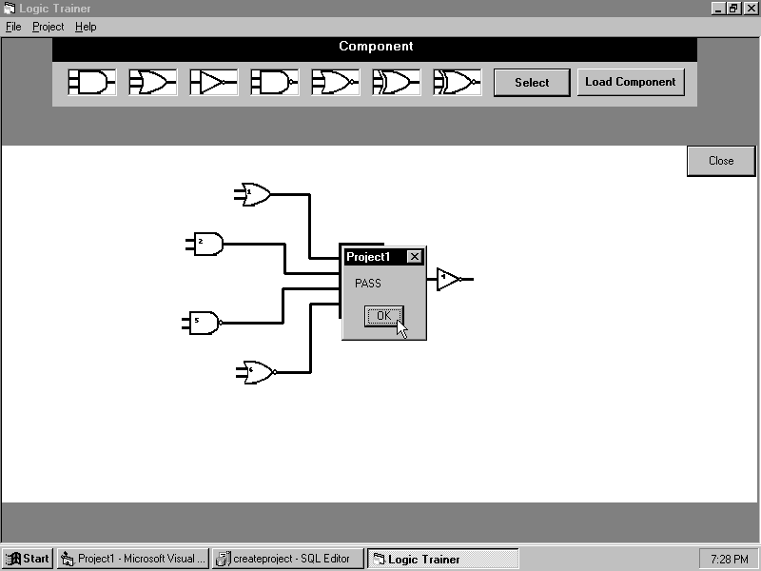
ในการดูค่าเอาท์พุทจะประกอบไปด้วยคอมโบที่แสดงคอมโพเนนท์ต่างๆในวงจรที่มีให้เลือกดู และมีลิสท์อีก 2 ลิสท์ของอินพุทและเอาท์พุท ดังรูปที่ 8.18
รูปที่ 8.15 แสดงผลการตรวจสอบโปรแกรม

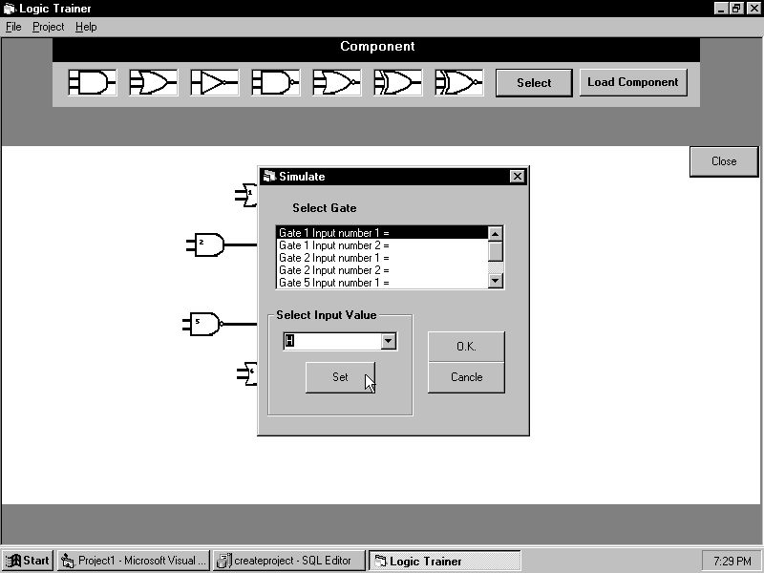
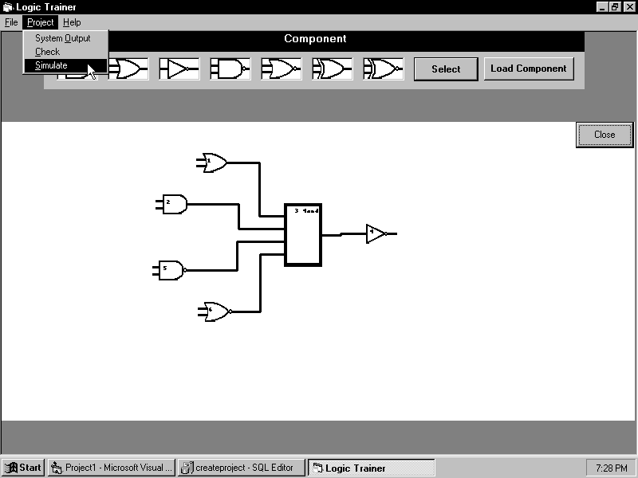
รูปที่ 8.16 เมนู Simulate

รูปที่ 8.17 การกำหนดค่าอินพุทระบบ
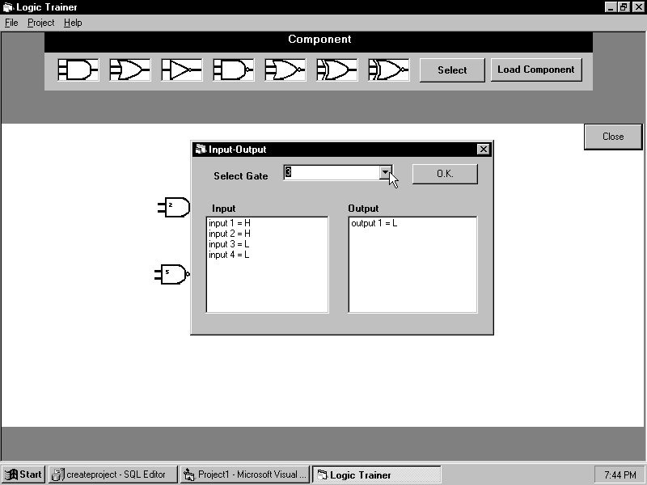
รูปที่ 8.18 การแสดงอินพุทเอาท์พุทระบบที่ทำการจำลองการทำงานแล้ว

นอกจากการใช้งานกับคอมโพเนนท์พื้นฐานแล้วยังมีความสามารถในการสร้างคอมโพเนนท์ใหม่จากคอมโพเนนท์ที่มีอยู่ไว้ใช้งานได้ โดยจะมีเมนู File-Make New Component ให้สามารถสร้างคอมโพเนนท์จากวงจรที่วาดขึ้น ดังรูปที่ 8.19
เมื่อเราทำการสร้างคอมโพเนนท์ใหม่ขึ้นมาแล้ว คอมโพเนนท์ดังกล่าวจะปรากฎในคอมโพเนนท์ลิสท์ให้เลือกมาใช้ได้ การจะนำคอมโพเนนท์ใหม่มาใช้ในวงจรทำได้โดยการคลิกที่ปุ่ม Load Component ดังรูปที่ 8.20 แล้วจะขึ้นฟอร์มให้เลือกคอมโพเนนท์ที่ต้องการดังรูปที่ 8.21

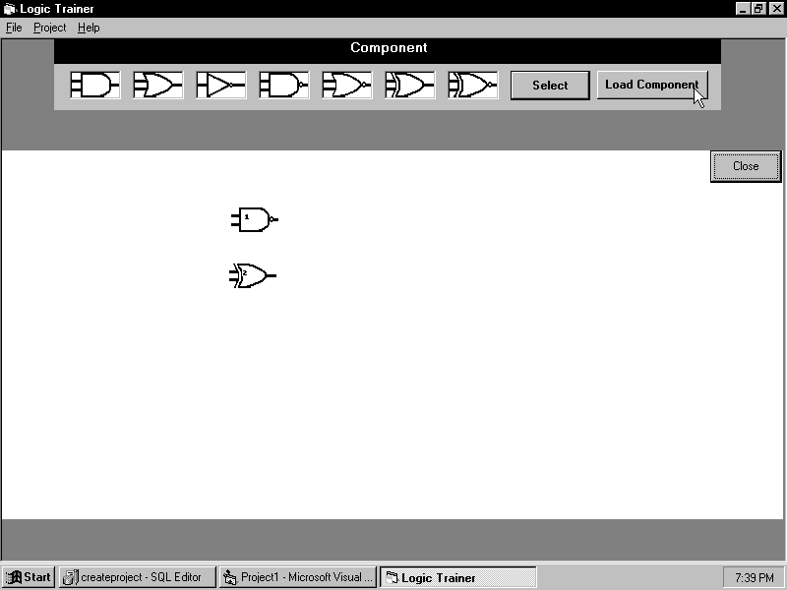
รูปที่ 8.19 การสร้างคอมโพเนนท์ใหม่
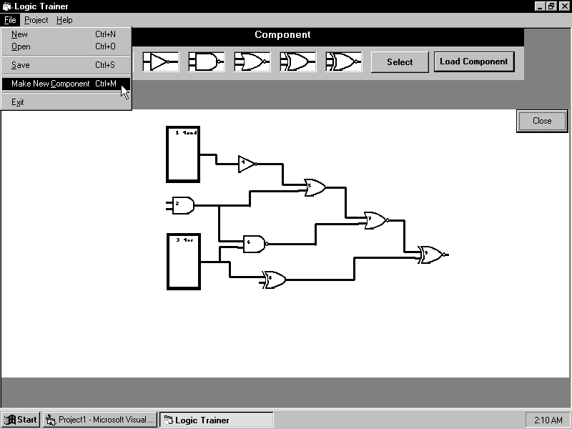
รูปที่ 8.20 การนำคอมโพเนนท์ใหม่มาใช้งาน
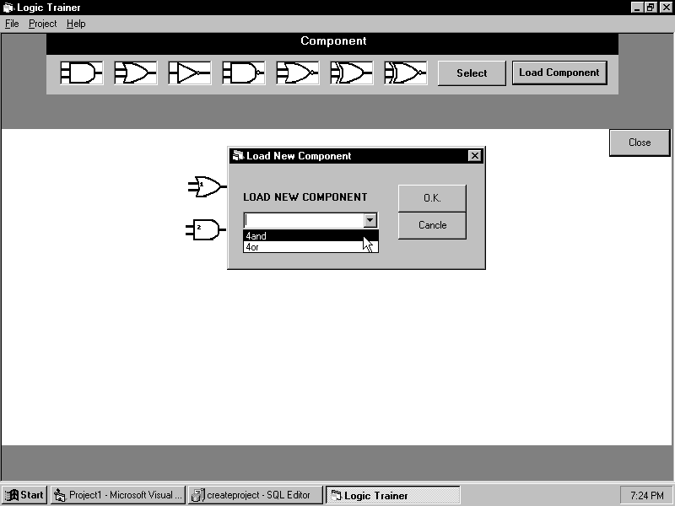
รูปที่ 8.21 แสดงคอมโพเนนท์ใหม่ที่มีให้ใช้งาน

